龙门县龙华镇沙迳区瑞香路65号

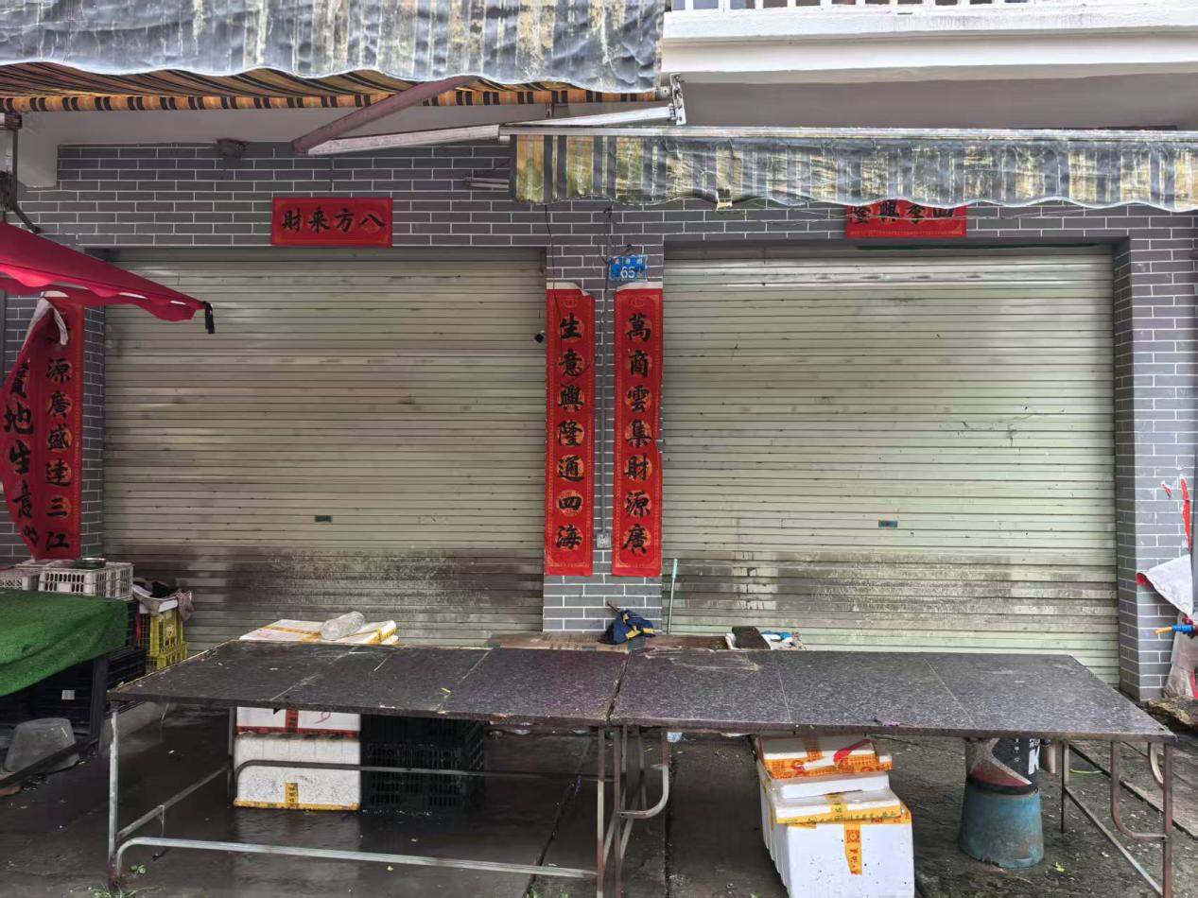

龙门县龙华镇沙迳区瑞香路66号

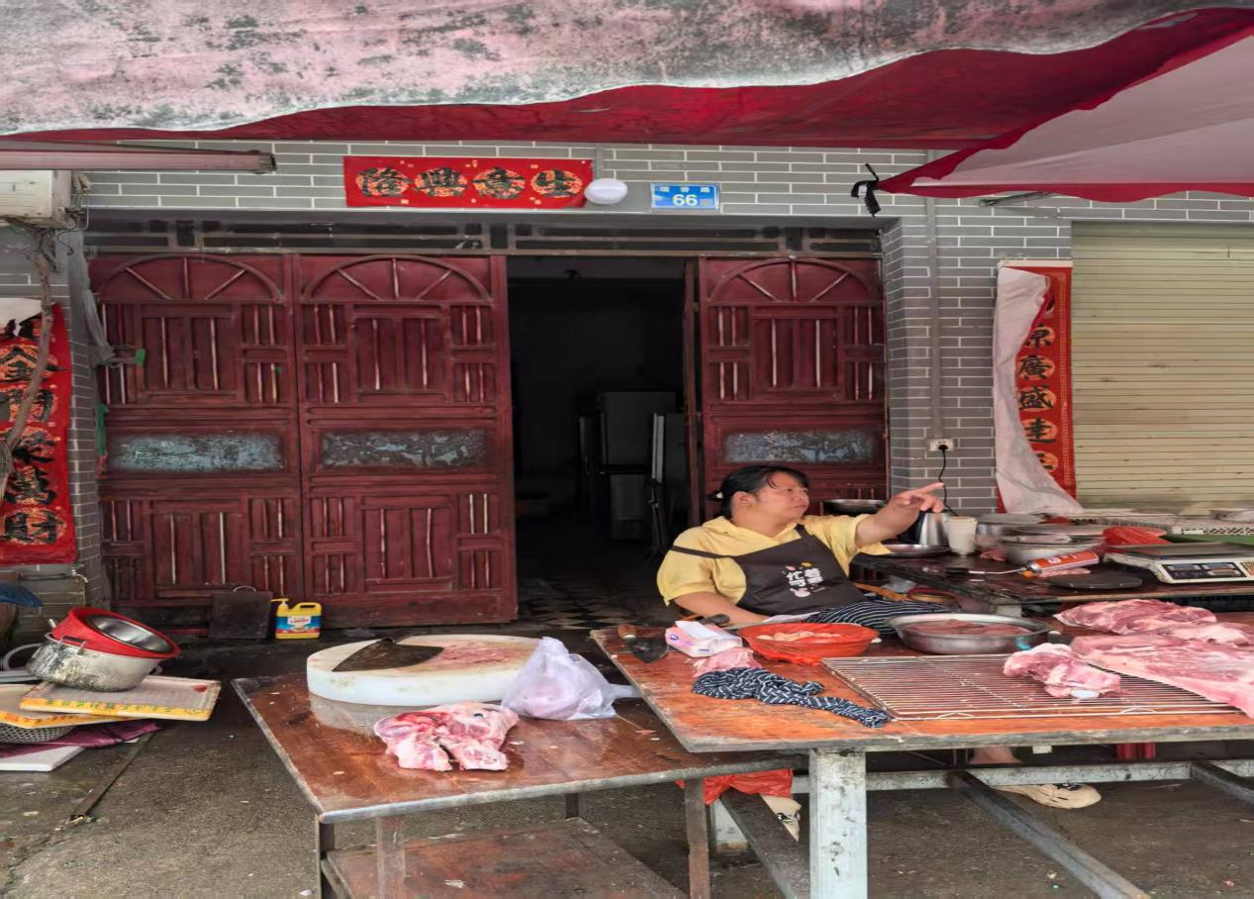

龙门县龙华镇沙迳区瑞香路67号

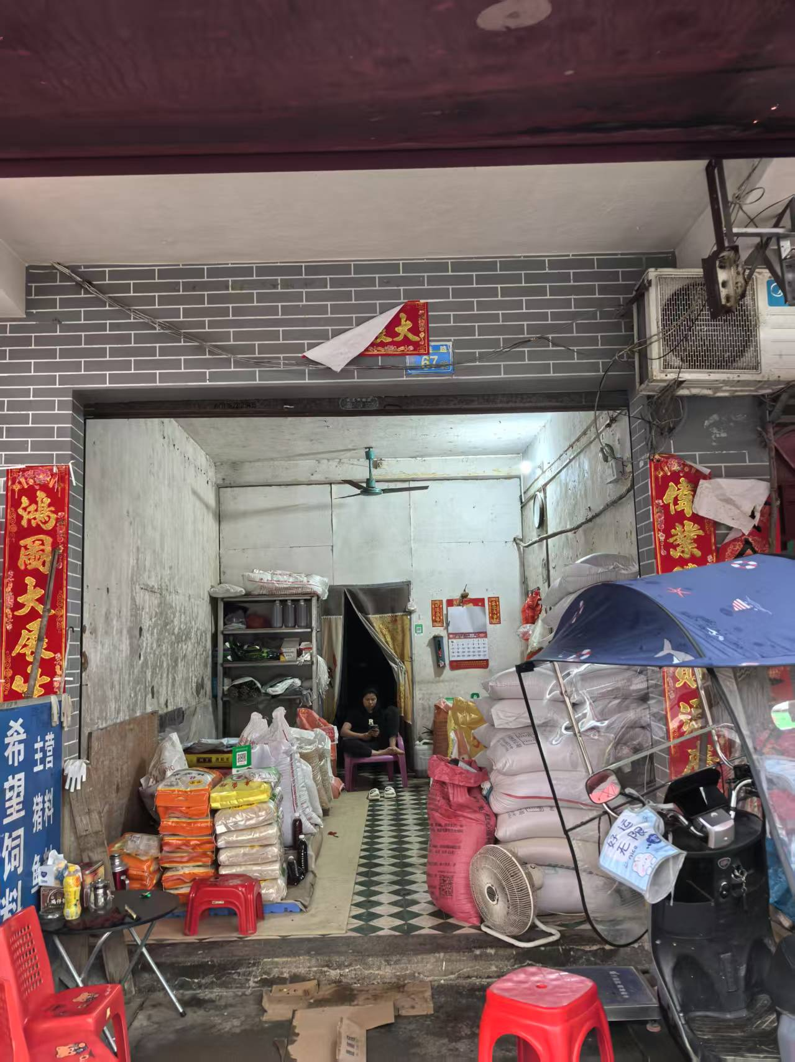

龙门县龙华镇沙迳区瑞香路68号

